

**Об утверждении регламентов государственных услуг в сфере долевого участия в жилищном строительстве**

***Утративший силу***

Постановление акимата города Шымкент от 3 мая 2019 года № 370. Зарегистрировано Департаментом юстиции города Шымкент 14 мая 2019 года № 41. Утратило силу постановлением акимата города Шымкент от 23 декабря 2020 года № 810

      Сноска. Утратило силу постановлением акимата города Шымкент от 23.12.2020 № 810 (вводится в действие по истечении десяти календарных дней после дня его первого официального опубликования).

      В соответствии с пунктом 2 статьи 27 Закона Республики Казахстан от 23 января 2001 года "О местном государственном управлении и самоуправлении в Республике Казахстан", пунктами 1 и 3 статьи 16 Закона Республики Казахстан от 15 апреля 2013 года "О государственных услугах", акимат города Шымкент ПОСТАНОВЛЯЕТ:

      1. Утвердить:

      1) регламент государственной услуги "Выдача разрешения на привлечение денег дольщиков" согласно приложению 1 к настоящему постановлению;

      2) регламент государственной услуги "Выдача выписки об учетной записи договора о долевом участии в жилищном строительстве" согласно приложению 2 к настоящему постановлению.

      2. Государственному учреждению "Управление архитектуры и градостроительства города Шымкент" в порядке, установленном законодательными актами Республики Казахстан, обеспечить:

      1) государственную регистрацию настоящего постановления в Департаменте юстиции города Шымкент;

      2) в течение десяти календарных дней, со дня государственной регистрации настоящего постановления акимата, направление его копии в бумажном и электронном виде на казахском и русском языках в филиал "Шымкентский региональный центр правовой информации" Республиканского государственного предприятия на праве хозяйственного ведения "Республиканский центр правовой информации" Министерства юстиции Республики Казахстан для официального опубликования и включения в эталонный контрольный банк нормативных правовых актов Республики Казахстан;

      3) в течение десяти календарных дней, со дня государственной регистрации настоящего постановления, направление его копии на официальное опубликование в периодические печатные издания, распространяемые на территории города Шымкент;

      4) размещение настоящего постановления на интернет - ресурсе акимата города Шымкент после его официального опубликования.

      3. Контроль за исполнением настоящего постановления возложить на заместителя акима города Шымкент Б. Мамыталиева.

      4. Настоящее постановление вводится в действие по истечении десяти календарных дней после дня его первого официального опубликования.

|  |  |
| --- | --- |
| *Аким города Шымкент* | *Г. Абдрахимов* |

|  |  |
| --- | --- |
|  | Приложение 1 к постановлению акимата города Шымкент от "03" мая 2019 года № 370 |

**Регламент государственной услуги "Выдача разрешения на привлечение денег дольщиков"**

**Глава 1. Общие положения**

      1. Государственная услуга "Выдача разрешения на привлечение денег дольщиков" оказывается Управлением архитектуры и градостроительства города Шымкент (далее – услугодатель).

      Прием заявления и выдача результата оказания государственной услуги осуществляются через филиалы некоммерческого акционерного общества "Государственная корпорация "Правительство для граждан" (далее – Государственная корпорация).

      2. Форма оказания государственной услуги: бумажная.

      3. Результат оказания государственной услуги – выдача разрешения на привлечение денег дольщиков, в соответствии со стандартом государственной услуги "Выдача разрешения на привлечение денег дольщиков", утвержденного приказом Министра по инвестициям и развитию Республики Казахстан от 26 июня 2017 года № 387 "Об утверждении стандартов государственных услуг в сфере долевого участия в жилищном строительстве" (зарегистрирован в Реестре государственной регистрации нормативных правовых актов под № 15398 ) (далее – Стандарт), либо мотивированный ответ об отказе в оказании государственной услуги в случаях и по основаниям, предусмотренных пунктом 10 Стандарта.

      Форма предоставления результата оказания государственной услуги: бумажная.

**Глава 2. Описание порядка действий структурных подразделений (работников) услугодателя в процессе оказания государственной услуги**

      4. Основанием для начала процедуры (действия) по оказанию государственной услуги является предоставление услугополучателем (либо уполномоченного представителя: юридического лица по документу, подтверждающему полномочия; физического лица по нотариально засвидетельственной доверенности) документов, указанных в пункте 9 Стандарта.

      5. Содержание каждой процедуры (действия), входящей в состав процесса оказания государственной услуги, длительность его выполнения и срок оказания государственной услуги:

      1) канцелярия услугодателя - в течение 15 (пятнадцати) минут сотрудник канцелярии регистрирует поступивший документ, присваивает входящий номер и направляет руководителю услугодателя для определения ответственного исполнителя;

      2) руководитель услугодателя– в течение 1 (одного) часа назначает ответственного исполнителя и направляет ему на исполнение пакет документов;

      3) ответственный исполнитель услугодателя, не беря в расчет 2 (двух) рабочих дней, отведенных на выдачу мотивированного отказа, в течение 8 (восьми) рабочих дней рассматривает документ и направляет на согласование руководителю услугодателя;

      4) руководитель услугодателя – в течение 1 (одного) часа рассматривает документ, подписывает разрешение либо мотивированного ответа об отказе;

      5) канцелярия услугодателя – в течение 15 (пятнадцати) минут регистрирует согласованный документ (присваивает исходящий номер) и направляет в Государственную корпорацию.

      6. Результаты процедуры (действия) по оказанию государственной услуги, которые служат основанием для начала выполнения следующих процедур (действий):

      1) прием, регистрация документов и направление руководителю;

      2) определение ответственного исполнителя руководителем услугодателя;

      3) проверка документов, подготовка разрешения либо мотивированного ответа об отказе;

      4) подписание разрешения либо мотивированного ответа об отказе;

      5) направление разрешения либо мотивированного ответа об отказе в Государственную корпорацию.

**Глава 3. Описание порядка взаимодействия структурных подразделений (работников) услугодателя в процессе оказания государственной услуги**

      7. Перечень структурных подразделений (работников) услугодателя, которые участвуют в процессе оказания государственной услуги:

      1) канцелярия услугодателя;

      2) руководитель услугодателя;

      3) ответственный исполнитель услугодателя.

      8. Описание последовательности процедур (действий) между структурными подразделениями (работниками) с указанием длительности каждой процедуры (действия):

      1) канцелярия услугодателя - в течение 15 (пятнадцати) минут сотрудник офиса регистрирует поступивший документ, присваивает входящий номер и направляет руководителю услугодателя для определения ответственного исполнителя;

      2) руководитель услугодателя – в течение 1 (одного) часа назначает ответственного исполнителя и направляет ему на исполнение пакет документов;

      3) ответственный исполнитель услугодателя, не беря в расчет 2 (двух) рабочих дней, отведенных на выдачу мотивированного отказа, в течение 8 (восьми) рабочих дней рассматривает документ и направляет на согласование руководителю услугодателя;

      4) руководитель услугодателя – в течение 1 (одного) часа рассматривает документ, подписывает разрешение либо мотивированного ответа об отказе;

      5) канцелярия услугодателя – в течение 15 (пятнадцати) минут регистрирует согласованный документ (присваивает исходящий номер) и направляет в Государственную корпорацию.

**Глава 4. Описание порядка взаимодействия с Государственной корпорацией "Правительство для граждан" и (или) иными услугодателями в процессе оказания государственной услуги**

      9. Описание порядка обращения в Государственную корпорацию или иными услугодателями в процесе оказания государственной услуги начинается с обращения услугополучателя.

      1) для получения государственной услуги, услугополучатель обращается с заявлением в Государственную корпорацию;

      2) сотрудник Государственной корпорации в течение 20 (двадцати) минут проверяет правильность составления заявления и полноту предоставленной документации указанные в пункте 9 Стандарта, принимает документ и выдает расписку о принятии и сроках исполнения заявления;

      3) сотрудник Государственной корпорации в течение 1 (одного) рабочего дня передает в канцелярию услугодателя пакет принятых документов с сопроводительном письмом за подписью уполномоченного лица;

      4) услугодатель проверят документ и выдает результат государственной услуги в сроки указанные в пункте 5;

      5) Государственная корпорация в течение 20 (двадцати) минут предоставляет услугополучателю результаты оказания государственной услуги при обращении.

      10. Подробное описание последовательности процедур (действий), взаимодействий структурных подразделений (работников) услугодателя в процессе оказания государственной услуги, а также описания порядка взаимодействия с иными услугодателями и (или) Государственной корпорацией и порядка использования информационных систем в процессе оказания государственной услуги отражаются в Справочнике бизнес-процессов оказания государственной услуги "Выдача разрешения на привлечение денег дольщиков" согласно приложению к настоящему регламенту.

|  |  |
| --- | --- |
|  | Приложение к регламенту государственной услуги "Выдача разрешения на привлечение денег дольщиков" |

**Справочник бизнес-процессов оказания государственной услуги "Выдача разрешения на привлечение денег дольщиков"**

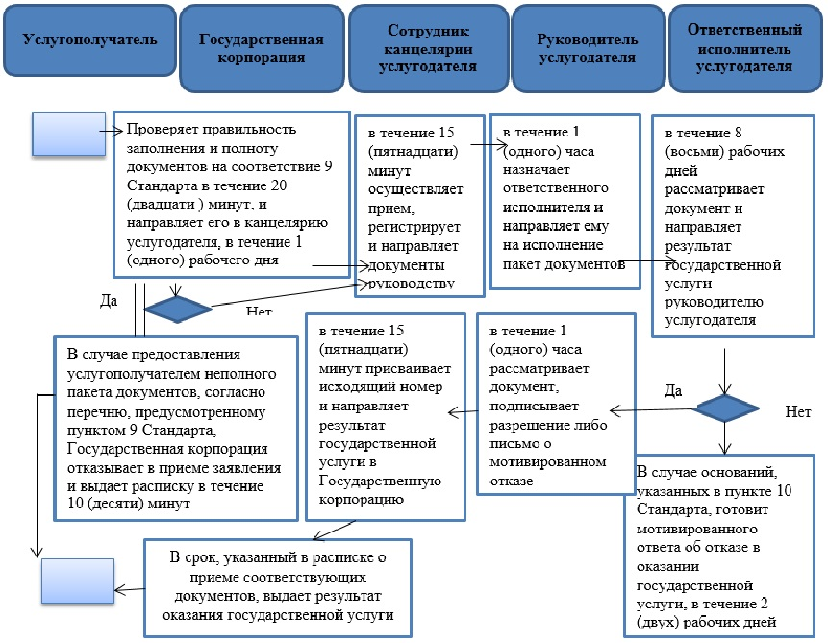

      Условные обозначения:

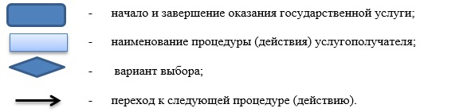

|  |  |
| --- | --- |
|  | Приложение 2 к постановлению акимата города Шымкент от "03" мая 2019 года № 370 |

**Регламент государственной услуги "Выдача выписки об учетной записи договора о долевом участии в жилищном строительстве"**

**Глава 1. Общие положения**

      1. Государственная услуга "Выдача выписки об учетной записи договора о долевом участии в жилищном строительстве" (далее – государственная услуга) оказывается Управлением архитектуры и градостроительства города Шымкент (далее – услугодатель).

      Прием заявления и выдача результата оказания государственной услуги осуществляются через филиалы некоммерческого акционерного общества "Государственная корпорация "Правительство для граждан" (далее – Государственная корпорация).

      2. Форма оказания государственной услуги: бумажная.

      3. Результат оказания государственной услуги - выдача выписки об учетной записи договора о долевом участии в жилищном строительстве в соответствии со стандартом государственной услуги "Выдача выписки об учетной записи договора о долевом участии в жилищном строительстве", утвержденного приказом Министра по инвестициям и развитию Республики Казахстан от 26 июня 2017 года № 387 "Об утверждении стандартов государственных услуг в сфере долевого участия в жилищном строительстве" (зарегистрирован в Реестре государственной регистрации нормативных правовых актов под № 15398) (далее - стандарт), либо мотивированный ответ об отказе в оказании государственной услуги в случаях и по основаниям, предусмотренных пунктом 10 Стандарта государственной услуги.

      Форма предоставления результата оказания государственной услуги: бумажная.

**Глава 2. Описание порядка действий структурных подразделений (работников) услугодателя в процессе оказания государственной услуги**

      4. Основанием для начала процедуры (действия) по оказанию государственной услуги является предоставление услугополучателем (либо уполномоченного представителя: юридического лица по документу, подтверждающему полномочия; физического лица по нотариально заверенной доверенности) документов, указанных в пункте 9 Стандарта.

      5. Содержание каждой процедуры (действия), входящей в состав процесса оказания государственной услуги, длительность его выполнения и срок оказания государственной услуги:

      1) сотрудник канцелярии услугодателя осуществляет прием документов и регистрирует в течение 15 (пятнадцати) минут;

      2) руководитель услугодателя рассматривает документы и определяет ответственного исполнителя в течение 1 (одного) часа;

      3) ответственный исполнитель услугодателя, не беря в расчет 2 (двух) рабочих дней, отведенных на выдачу мотивированного отказа, в течение 4 (четырех) рабочих дней рассматривает документ и направляет на согласование руководителю услугодателя;

      4) руководитель услугодателя подписывает выписку или мотивированный ответ об отказе в течение 1 (одного) часа;

      5) канцелярия услугодателя – в течение 15 (пятнадцати) минут регистрирует выписку (присваивает исходящий номер) и направляет в Государственную корпорацию.

      6. Результаты процедуры (действия) по оказанию государственной услуги, которые служат основанием для начала выполнения следующих процедур (действий):

      1) прием, регистрация документов и направление руководителю;

      2) определение ответственного исполнителя руководителем услугодателя;

      3) проверка документов, подготовка выписку либо мотивированного ответа об отказе;

      4) подписание выписки либо мотивированного ответа об отказе;

      5) направление выписку либо мотивированного ответа об отказе в Государственную корпорацию.

**Глава 3. Описание порядка взаимодействия структурных подразделений (работников) услугодателя в процессе оказания государственной услуги**

      7. Перечень структурных подразделений (работников) услугодателя, которые участвуют в процессе оказания государственной услуги:

      1) сотрудник канцелярии услугодателя;

      2) руководитель услугодателя;

      3) ответственный исполнитель услугодателя;

      8. Описание последовательности процедур (действий) между структурными подразделениями (работниками) с указанием длительности каждой процедуры (действия):

      1) сотрудник канцелярии услугодателя осуществляет прием документов и регистрирует в течение 15 (пятнадцати) минут;

      2) руководитель услугодателя рассматривает документы и определяет ответственного исполнителя в течение 1 (одного) часа;

      3) ответственный исполнитель услугодателя, не беря в расчет 2 (двух) рабочих дней, отведенных на выдачу мотивированного отказа, в течение 4 (четырех) рабочих дней рассматривает документ и направляет на согласование руководителю услугодателя;

      4) руководитель услугодателя подписывает выписку или мотивированный ответ об отказе в течение 1 (одного) часа;

      5) канцелярия услугодателя – в течение 15 (пятнадцати) минут регистрирует выписку (присваивает исходящий номер) и направляет в Государственную корпорацию.

**Глава 4. Описание порядка взаимодействия с Государственной корпорацией "Правительство для граждан" и (или) иными услугодателями в процессе оказания государственной услуги**

      9. Описание порядка обращения в Государственную корпорацию или иными услугодателями в процесе оказания государственной услуги начинается с обращения услугополучателя.

      1) для получения государственной услуги, услугополучатель обращается с заявлением в Государственную корпорацию;

      2) сотрудник Государственной корпорации в течение 20 (двадцати) минут проверяет правильность составления заявления и полноту предоставленной документации указанные в пункте 9 Стандарта, принимает документ и выдает расписку о принятии и сроках исполнения заявления;

      3) сотрудник Государственной корпорации в течение 1 (одного) рабочего дня передает в канцелярию услугодателя пакет принятых документов с сопроводительном письмом за подписью уполномоченного лица;

      4) услугодатель проверят документ и выдает результат государственной услуги в сроки указанные в пункте 5;

      5) Государственная корпорация в течение 20 (двадцати) минут предоставляет услугополучателю результаты оказания государственной услуги при обращении.

      10. Подробное описание последовательности процедур (действий), взаимодействий структурных подразделений (работников) услугодателя в процессе оказания государственной услуги, а также описания порядка взаимодействия с иными услугодателями и (или) Государственной корпорацией и порядка использования информационных систем в процессе оказания государственной услуги отражаются в Справочнике бизнес-процессов оказания государственной услуги "Выдача разрешения на привлечение денег дольщиков" согласно приложению к настоящему регламенту.

|  |  |
| --- | --- |
|  | Приложение к регламенту государственной услуги "Выдача выписки об учетной записи договора о долевом участии в жилищном строительстве" |

**Справочник бизнес-процессов оказания государственной услуги "Выдача выписки об учетной записи договора о долевом участии в жилищном строительстве"**

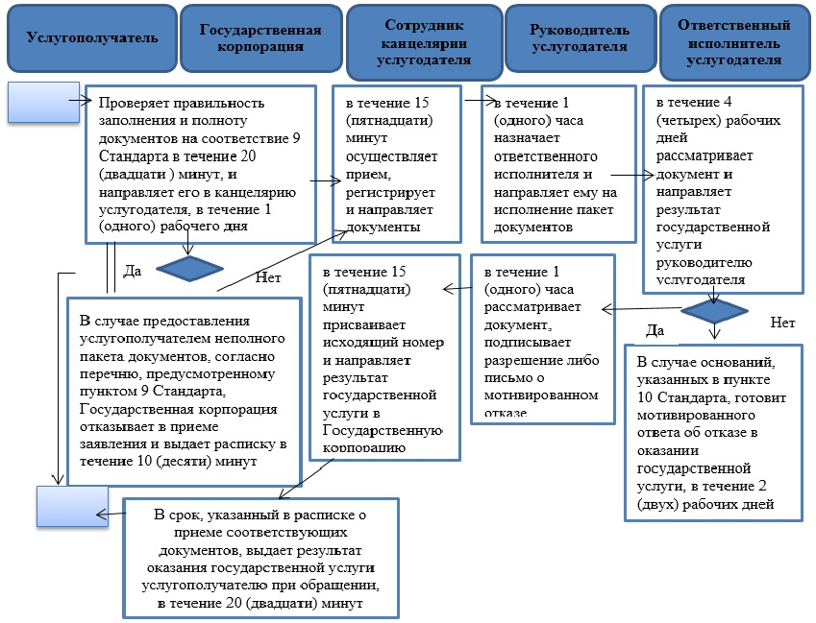

      Условные обозначения:

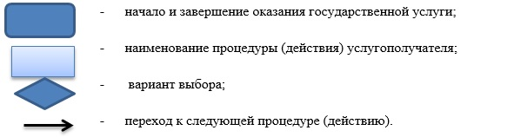

© 2012. РГП на ПХВ «Институт законодательства и правовой информации Республики Казахстан» Министерства юстиции Республики Казахстан